**DOCUMENTATION TECHNIQUE APPLICATION SELFCARE**

Cette documentation sera rédigée, sous la forme d’un tutoriel au cours du quel, nous allons voir comment implémenter une nouvelle fonctionnalité dans l’application **selfcare** .Cette fonctionnalité nous l’appelle, gestion des clients, elle nous permettra de faire un CRUD (Create Read Update and Delete) sur une table Client.

**Technologies utilisées**: CodeIgniter 2 (Framework php) Angular js et MySQL, Serveur Apache

**Editeur de Texte**: Utiliser votre éditeur préféré .Celui utilise dans le cadre de ce tutoriel est Visual studio code

1-) Présentation de l’architecture de l’application

L’architecture de cette application est basée sur le modèle MVC

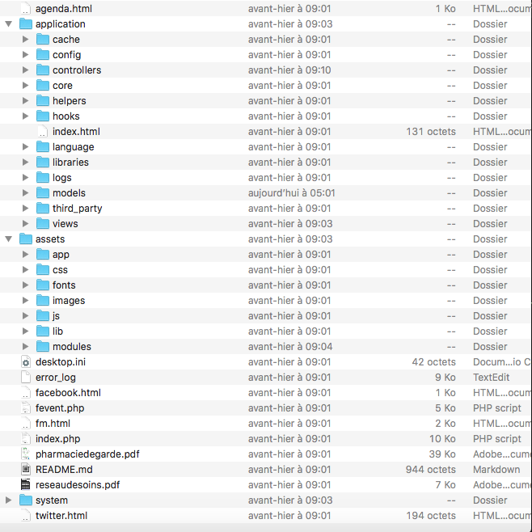

Nous présenterons les dossiers que le développeur utilisera couramment lors de la création de nouvelles fonctionnalités. Les autres seront expliques, si besoin y est.

**application/models**: ce dossier contiendra les **model** de notre application. Un model est une classe qui nous permettra de communiquer avec les tables de notre base de données.

2-) Création de la Table **Client**:

Nous allons nous connecter à notre interface client de base de données et jouer les requêtes suivantes pour créer un client :

Script sql :

CREATE TABLE client

(

id INT PRIMARY KEY NOT NULL,

nom VARCHAR(100),

prenom VARCHAR(100),

email VARCHAR(255),

date_naissance DATE,

pays VARCHAR(255),

ville VARCHAR(255),

code_postal VARCHAR(5)

)

3-) Fonctionnalité récupérer la liste des clients

-Nous allons créer dans un premier un model (Un model est dans le Framework codeIgniter est une classe php qui nous permettra de communiquer avec une table de la base de données).Pour accomplir cette tache rendons nous dans le dossier model de notre application de notre application et créons le fichier **Client_model.php.**



-Creation du controller Client.php

